IOT와 HW에 대한 공부하고 5교시에 모이기.

1. REALSENSE T265
   1. input data를 받는 방식이 PC로 USB 연결해서 받는 방법만 있다고 알고 있는데 맞는가?

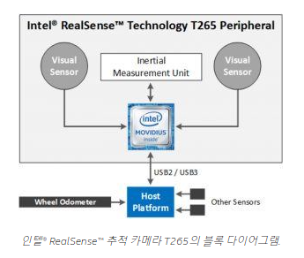

<https://www.intelrealsense.com/visual-inertial-tracking-case-study/>

그렇다(window/ linux, [라즈베리파이에서 Ubuntu MATE](https://dev.intelrealsense.com/docs/using-depth-camera-with-raspberry-pi-3)-> D400 모델에 대한 거라 좀 더 조사 필요)

* 1. 객체 추적 방법?
     1. 관성 측정 장치(IMU)가 같이 들어가 있어서 자율주행 로봇 등의 현재 위치를 파악하는 데 최적화.
     2. cctv처럼 제자리에서 객체인식을 통해 그 객체의 현재위치를 파악할 수 있는가?

*참고: Intel RealSense SDK 2.0 예제 목록

<https://dev.intelrealsense.com/docs/code-samples?_ga=2.94284445.1400865296.1572327237-220098342.1572327237>

* + - 1. OpenCV를 통해 해결.

*OpenCV오픈소스: <https://github.com/IntelRealSense/librealsense/tree/master/wrappers/opencv>

* + - * 1. 화면에 깊이 및 RGB 데이터 스트리밍 및 렌더링<https://dev.intelrealsense.com/docs/rs-capture>
        2. 깊이 및 색상 데이터를 PNG 형식으로 저장

<https://dev.intelrealsense.com/docs/rs-save-to-disk>

* + - 1. DNN 알고리즘으로 깊이 데이터를 사용하여 물체까지의 대략적인 거리 계산 가능

<https://dev.intelrealsense.com/docs/rs-dnn>

* + - * 1. 실시간으로 계속 측정 가능?

1. 로드셀
   1. REALSENSE가 실시간 객체 추적하면서 나온 위치 데이터 확보된 상태.
      1. 무게 변화 감지 -> 해당 객체의 DATA UPDATE.